№13 от 02 марта 2020 года
Профсоюзная жизнь
«Веснушек»

Информационный бюллетень профсоюза
Муниципального автономного дошкольного образовательного
учреждения детского сада №134 города Тюмени

Дорогие коллеги!

Поздравляем Вас с Международным

женским днём! Это праздник света,

счастья, тепла и любви!

Желаем всем женщинам нашего дружного

коллектива быть прелестными и милыми, иметь

искринки озорства, веселый нрав и любовь к работе!

С уважением администрация и профсоюзный комитет

МАДОУ детского сада №134 города Тюмени

«Педагог года» – праздник общения
и педагогического единения
Конкурс «Педагог года» – является настоящей школой профессионального мастерства. Это, прежде всего, площадка инновационного опыта, открытие интересных методик и подходов к преподаванию и воспитанию обучающихся. Он дает возможность найти способы решения педагогических проблем, обрести единомышленников и показать свой талант.
В этом году в номинации «Воспитатель года» приняла участие воспитатель нашего детского сада Орешенкова Клавдия Геннадьевна. Наша конкурсантка раскрыла свой творческий потенциал и достойно прошла несколько испытаний: продемонстрировала работу с детьми, провела мастер-класс коллегам, представила собственные методические разработки.

ПРОФСОЮЗНАЯ ЖИЗНЬ «ВЕСНУШЕК»

Наши именинники в марте
01 марта – Молокова Татьяна Антоновна

01 марта – Шевелева Наталья Викторовна

03 марта – Воропаева Анастасия Руслановна

03 марта – Гудкова Надежда Александровна

06 марта - Матреницкая Татьяна Михайловна

07 марта – Леушина Анастасия Николаевна

08 марта – Пареха Елена Ивановна

09 марта - Нижегородцева Мария Михайловна

13 марта – Федин Николай Викторович
16 марта - Гильмулина Юлия Зуфаровна
17 марта - Чаньковская Светлана Николаевна
23 марта – Изергина Жанна Анатольевна
27 марта - Созонова Дарья Богдановна
27 марта - Яхина Рузиля Гумаровна
30 марта - Шмелева Татьяна Андреевна
Ароматный сюрприз для мужчин
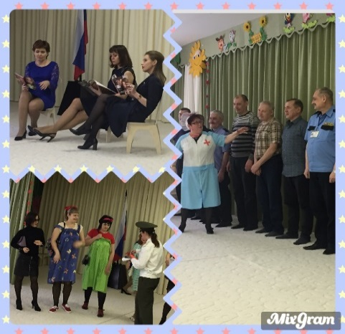
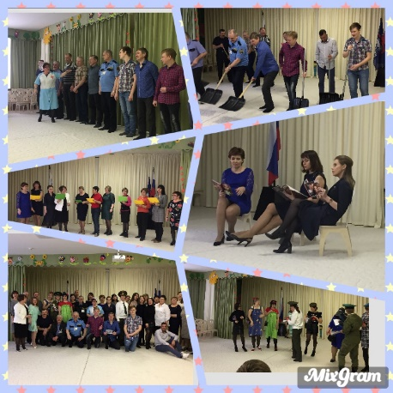
Собраться коллективом накануне праздника - добрая, проверенная годами традиция детского сада № 134, не исключение и мероприятие, посвященное мужскому празднику – Дню защитника Отечества, организаторами которого, выступили активисты профсоюзной организации.
Мужчинам оказали максимум внимания, сказали много теплых слов, подняли настроение и подарили ароматные сюрпризы. Встреча прошла очень весело, с задором и яркими эмоциями.

Спортивный микс
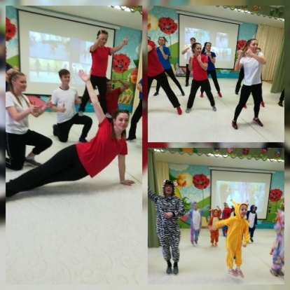
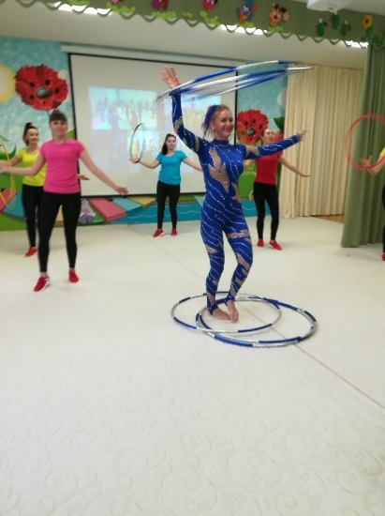
Ура! Ура! Ура! У нас снова победа в VIII муниципальном фестивале-конкурсе детских тематических проектов «Питание и здоровье»! В этом году наш детский сад представил детско-родительский тематический проект «Спортивный микс» в номинации «Движение и здоровье» и вышел в областной этап конкурса, который состоится в марте. Желаем успехов творческой группе!

ПРОФСОЮЗНАЯ ЖИЗНЬ «ВЕСНУШЕК»
Белый фестиваль
В январе объединил всех общей идеей и желанием победить городской конкурс фотографий снежных фигур «Белый фестиваль». Сотрудники, родители и дети все вместе вышли на прогулочные участки, чтобы создать благоприятные условия для воспитательно-образовательной работы с детьми на прогулке в зимние время, повысить двигательную и творческую активность воспитанников в условиях детского сада. Представленные фотографии фигур из снега жюри высоко оценило и присудило нашему детскому саду 1 место!!!
Поздравляем участников!!!
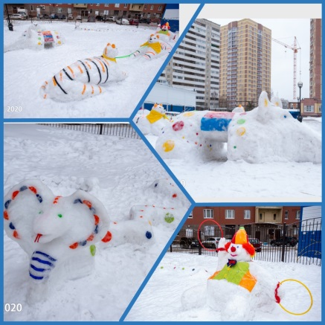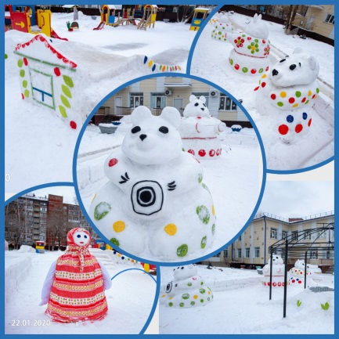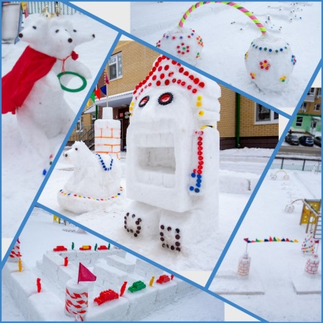
Все на лед!
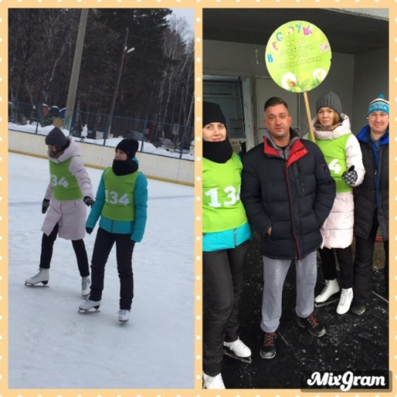
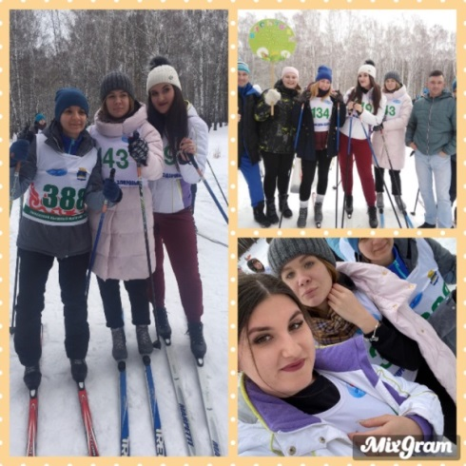
Сегодня здоровый образ жизни становится нормой для многих людей и участие в спартакиаде – это прежде всего заявка о своей активной жизненной позиции, желании двигаться вперед и добиваться поставленной цели. Профсоюзная спартакиада среди работников образовательных учреждений в самом разгаре. И на очереди зимние виды спорта.
15 февраля команды детских садов вышли на лед, чтобы принять участие в шорт-треке – забеге на коньках. Наши сотрудники: Пучкина А.А. и Чашкова Ю.В. показали свою ловкость, гибкость и прекрасную физическую подготовку!
29 февраля состоялись соревнования по лыжным гонкам, в них приняли участие Ульянова К.В., Фендель О.В., Пучкина А.А., Цехмистро Р.В.
Спартакиада позволяет нам собраться вместе, дает возможность не на словах, а на деле ощутить себя участником единой команды. В спорте, как и в жизни, важно вовремя собрать воедино все силы, волю, и решимость, чтобы преодолеть любые препятствия и выиграть. Желаем успехов нашим спортсменам!

ПРОФСОЮЗНАЯ ЖИЗНЬ «ВЕСНУШЕК»
Мелодии войны, мелодии Победы…
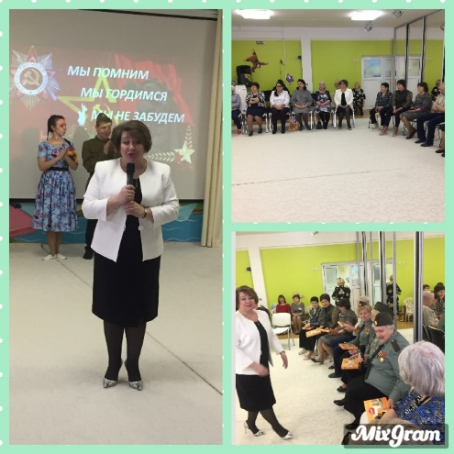
Продолжая традицию встреч с ветеранами труда, согласно Плану мероприятий, посвященных Году памяти и славы, очередное мероприятие было проведено 21 февраля.
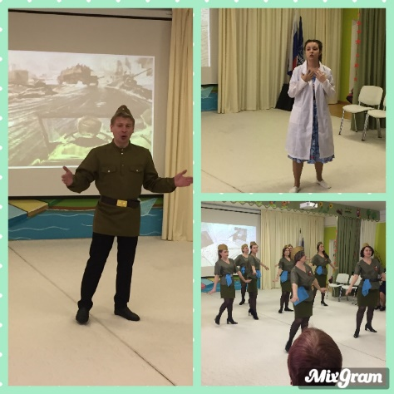
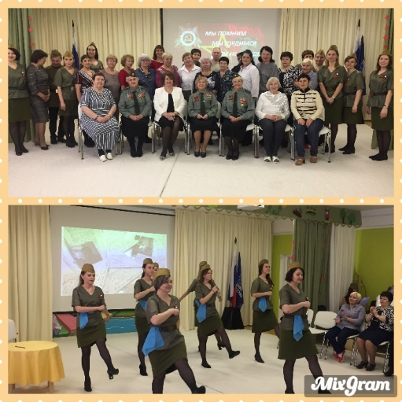
Встреча прошла в необычном формате: в ней приняли участие дети войны, ветераны труда и педагоги, которые станцевали флешмоб на мелодии военных лет, показали литературно-музыкальную композицию по мотивам поэмы А. Твардовского «Василий Теркин», и все вместе исполнили военные песни.
Пришедшие на встречу гости в своих воспоминаниях затронули не только события своей семьи в трагические и героические для нашей страны годы, но и общий подвиг всего народа во имя мирных, безоблачных дней для нынешних поколений.
«Мы о войне стихами говорим…»
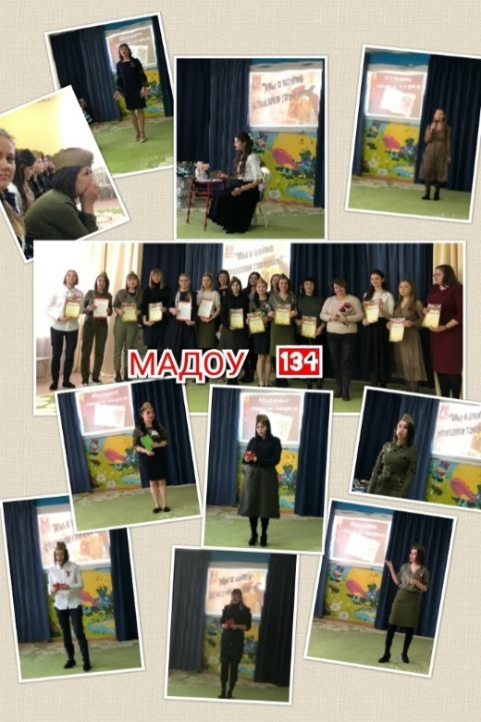
При поддержке профсоюзной организации был проведен литературный вечер, посвященный 75-летию Победы в Великой Отечественной войне.
Молодые специалисты серьезно готовились к данному мероприятию: тщательно подбирали произведения, волновались, читая наизусть стихи о войне. Выразительно и проникновенно звучали блестящие творения В. Высоцкого, Э. Асадова, К. Симонова, А. Ахматовой и многих других. В выбранных произведениях педагоги старались передать своё понимание текста, отношение к событиям тех времён, выразить свои чувства и эмоции.
Профсоюз детского сада уверен, что для раскрытия творческого потенциала, совершенствования, развития молодых кадров, а также сплочения педагогов, такие творческие вечера очень важны.

Учредитель: профсоюз МАДОУ д/с №134 города Тюмени
Главный редактор Бердинская Наталья Борисовна
Шеф-редактор Гончар Светлана Геннадиевна
Ответственный за выпуск номера Сазанова Наталья Александровна
Наш адрес: город Тюмень, улица Газовиков, дом 6а;
Тираж 100 экземпляров

